USUARIO
- Pk - idusuario
- Nombrecompleto
- contrasena
- Correo
- Fk_ idrol
- Estado (activo/no activo)
- Fk idorganismo
ROL (Admin, Publicador ) – por ahora solo uno
- Idrol
- tiporol
LOGUSUARIO
- idlogusuario
- fk_idusuario
- fechaHoraLogUsuario
- fk_idevento
- fk_idarchivo

ARCHIVO
- Idarchivo
- Nombrearchivo
- FK_idusuario
- Content_archivo (.xlsx)
- Fk_organismo
- Fk_idnotificaciones
EVENTO- (Revisado / en proceso / publicado)
- Idevento
- Nombreevento-estado
- Fk_idusuarioevento
- FechaHoraEvento
NOTIFICACIONES
- Idnotificaciones
- Fk_idorganismo
- Cedula/identificación
- Nombrecompleto
- numeroRadicado
- fechaPublicacion
- fechaDesfijacion
- dataAnexo (JSON-del archivo Excel con la información de la publicación)

TIPO_NOTIFICACIONES
- Idtiponotificacion
- NombreTipoNotificacion

ORGANISMO
- Idorganismo
- Depe_codi
- Depe_nomb
- FK_idusuarioorganismo
- FK_idarchivo
- areaTrabajo (/patch)
- areaPublicacion (/patch)

NOTIFICACIONES POR AVISO HACIENDA
- idnotificaciones_hacienda
- Fecha acto
- acto_administrativo(url)
- año
- Mes Periodo
- Año Periodo
- Tipo Acto
- Contribuyente
- Tipo Impuesto
TIPO DE IMPUESTO
- ID_TP_IMP
- TXT_TP_IMP

—---
CREATE DATABASE IF NOT EXISTS sistema_notificaciones;
USE sistema_notificaciones;

-- Tabla de roles (Admin, Publicador)
CREATE TABLE ROL (
idrol INT PRIMARY KEY AUTO_INCREMENT,
tiporol ENUM('Admin', 'Publicador') NOT NULL
);

-- Tabla de organismos (Instituciones que publican notificaciones)
CREATE TABLE ORGANISMO (
idorganismo INT PRIMARY KEY AUTO_INCREMENT,
depe_codi VARCHAR(50) NOT NULL,
depe_nomb VARCHAR(255) NOT NULL,
areaTrabajo VARCHAR(255) NOT NULL, -- Ruta de trabajo
areaPublicacion VARCHAR(255) NOT NULL -- Ruta de publicación
);

-- Tabla de usuarios
CREATE TABLE USUARIO (
idusuario INT PRIMARY KEY AUTO_INCREMENT,
nombrecompleto VARCHAR(255) NOT NULL,
contrasena VARCHAR(255) NOT NULL,
correo VARCHAR(255) UNIQUE NOT NULL,
fk_idrol INT NOT NULL,
fk_idorganismo INT NOT NULL,
estado ENUM('Activo', 'Inactivo') DEFAULT 'Activo',
FOREIGN KEY (fk_idrol) REFERENCES ROL(idrol),
FOREIGN KEY (fk_idorganismo) REFERENCES ORGANISMO(idorganismo)
);
-- Tabla de eventos (Estados de revisión y publicación)
CREATE TABLE EVENTO (
idevento INT PRIMARY KEY AUTO_INCREMENT,
nombreevento ENUM('Revisado', 'En proceso', 'Publicado') NOT NULL,
fk_idusuarioevento INT NOT NULL,
fechaHoraEvento DATETIME DEFAULT CURRENT_TIMESTAMP,
FOREIGN KEY (fk_idusuarioevento) REFERENCES USUARIO(idusuario)
);

-- Tabla de archivos (Solo almacena Excel, los PDFs se validan en tiempo real)
CREATE TABLE ARCHIVO (
idarchivo INT PRIMARY KEY AUTO_INCREMENT,
nombrearchivo VARCHAR(255) NOT NULL,
fk_idusuario INT NOT NULL,
tipo_archivo ENUM('Excel') NOT NULL,
ruta_carpeta TEXT NOT NULL,
fk_idorganismo INT NOT NULL,
estado ENUM('Pendiente', 'Revisado', 'Publicado') DEFAULT 'Pendiente',
FOREIGN KEY (fk_idusuario) REFERENCES USUARIO(idusuario),
FOREIGN KEY (fk_idorganismo) REFERENCES ORGANISMO(idorganismo)
);

-- Tabla de logs (Seguimiento de actividades)
CREATE TABLE LOGUSUARIO (
idlogusuario INT PRIMARY KEY AUTO_INCREMENT,
fk_idusuario INT NOT NULL,
fechaHoraLogUsuario DATETIME DEFAULT CURRENT_TIMESTAMP,
fk_idevento INT NOT NULL,
fk_idarchivo INT NULL,
FOREIGN KEY (fk_idusuario) REFERENCES USUARIO(idusuario),
FOREIGN KEY (fk_idevento) REFERENCES EVENTO(idevento),
FOREIGN KEY (fk_idarchivo) REFERENCES ARCHIVO(idarchivo)
);

-- Tabla de tipos de notificaciones
CREATE TABLE TIPO_NOTIFICACIONES (
idtiponotificacion INT PRIMARY KEY AUTO_INCREMENT,
nombreTipoNotificacion VARCHAR(100) NOT NULL
);
-- Tabla de notificaciones
-- notificaciones_organismos.notificaciones_por_aviso definition

CREATE TABLE `notificaciones_por_aviso` (
`idnotificaciones` int NOT NULL AUTO_INCREMENT,
`fk_idorganismo` int NOT NULL,
`fk_idarchivo_excel` int NOT NULL,
`fk_idtiponotificacion` int NOT NULL,
`tipo_notificacion` enum('Excel','Excel+PDF') COLLATE utf8mb4_spanish_ci NOT NULL,
`numeroRadicado` varchar(50) COLLATE utf8mb4_spanish_ci NOT NULL,
`fechaPublicacion` datetime NOT NULL,
`fechaDesfijacion` datetime NOT NULL,
`dataAnexo` json DEFAULT NULL,
`ruta_archivos` text COLLATE utf8mb4_spanish_ci,
`cedula` varchar(100) COLLATE utf8mb4_spanish_ci DEFAULT NULL,
`nombre` varchar(100) COLLATE utf8mb4_spanish_ci DEFAULT NULL,
PRIMARY KEY (`idnotificaciones`),
KEY `fk_idorganismo` (`fk_idorganismo`),
KEY `fk_idarchivo_excel` (`fk_idarchivo_excel`),
KEY `fk_idtiponotificacion` (`fk_idtiponotificacion`),
CONSTRAINT `notificaciones_por_aviso_ibfk_1` FOREIGN KEY (`fk_idorganismo`) REFERENCES `organismo` (`idorganismo`),
CONSTRAINT `notificaciones_por_aviso_ibfk_2` FOREIGN KEY (`fk_idarchivo_excel`) REFERENCES `archivo` (`idarchivo`),
CONSTRAINT `notificaciones_por_aviso_ibfk_3` FOREIGN KEY (`fk_idtiponotificacion`) REFERENCES `tipo_notificaciones` (`idtiponotificacion`)
) ENGINE=InnoDB DEFAULT CHARSET=utf8mb4 COLLATE=utf8mb4_spanish_ci;
–Tabla de impuesto
CREATE TABLE tipo_impuesto (
id_tp_imp INT AUTO_INCREMENT PRIMARY KEY,
txt_tp_imp VARCHAR(100) NOT NULL UNIQUE -- Descripción del tipo de impuesto (Ej: IVA, Renta, Predial)
);

—CREA NOTIFIACIONES_HACIENDA
CREATE TABLE `notificaciones_avisos_hacienda` (
`id_notificacion_hacienda` INT NOT NULL AUTO_INCREMENT,
`fk_idorganismo_hacienda` INT NOT NULL,
`fk_idusuario_hacienda` INT NOT NULL,
`fk_idtp_imp` INT NOT NULL,
`fecha_acto` DATE NOT NULL,
`acto_administrativo` VARCHAR(255) NOT NULL,
`anio` INT NOT NULL,
`mes_periodo` INT NOT NULL,
`anio_periodo` INT NOT NULL,
`tipo_acto` VARCHAR(100) NOT NULL,
`cedula` VARCHAR(20) NOT NULL,
`ruta_archivos` TEXT,
PRIMARY KEY (`id_notificacion_hacienda`)
) ENGINE=InnoDB DEFAULT CHARSET=utf8mb4 COLLATE=utf8mb4_spanish_ci;

APARTE
—--
ALTER TABLE `notificaciones_avisos_hacienda`
ADD CONSTRAINT `fk_hacienda_impuesto` FOREIGN KEY (`fk_idtp_imp`)
REFERENCES `tipo_impuesto`(`id_tp_imp`) ON DELETE CASCADE;
—---------
ALTER TABLE `notificaciones_avisos_hacienda`
ADD CONSTRAINT `fk_hacienda_usuario` FOREIGN KEY (`fk_idusuario_hacienda`)
REFERENCES `usuario`(`idusuario`) ON DELETE CASCADE;

—------------
ALTER TABLE `notificaciones_avisos_hacienda`
ADD CONSTRAINT `fk_hacienda_organismo` FOREIGN KEY (`fk_idorganismo_hacienda`)
REFERENCES `organismo`(`idorganismo`) ON DELETE CASCADE;

–

cambios
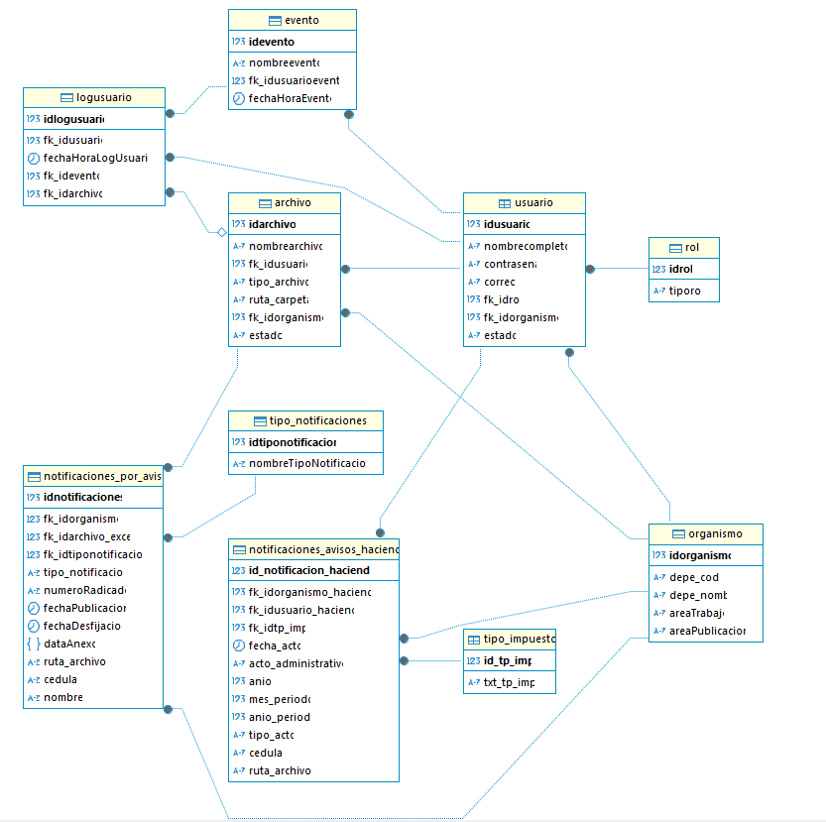

DOCUMENTO DE TODAS LAS BASES DE DATOS: https://docs.google.com/spreadsheets/d/1Wm0_eSJe8rt2A0w9Fd5vMBkE3cXmg6MV/edit?usp=sharing&ouid=105770356422037827765&rtpof=true&sd=true

